МУНИЦИПАЛЬНОЕ БЮДЖЕТНОЕ ОБЩЕОБРАЗОВАТЕЛЬНОЕ УЧРЕЖДЕНИЕ
«КАДЕТСКАЯ ШКОЛА № 46 Г. ПЕНЗЫ.
ПЕНЗЕНСКИЙ КАЗАЧИЙ ГЕНЕРАЛА СЛЕПЦОВА КАДЕТСКИЙ КОРПУС»

Исследовательский проект
на тему:
«ЭЛЕМЕНТАРНАЯ МАТЕМАТИКА КАК ПЕРВАЯ СТУПЕНЬ
ФИНАНСОВОЙ ГРАМОТНОСТИ ГРАЖДАНИНА»

Выполнил: ученик 7 «в» класса
Крапчин Сергей
Руководитель проекта: учитель
математики МБОУ «Кадетская
школа №46» Рязанова М. А.

Пенза, 2020

ОГЛАВЛЕНИЕ

 | С.
Введение | 3
1. Теоретические основы финансовой грамотности граждан | 5
2. Роль элементарной математики в формировании финансовой грамотности учащихся | 6
3. Рекомендации по формированию финансовой грамотности для учащихся средних школ | 9
Заключение | 10
Список использованных источников | 11
Приложения | 12
Приложение 1. Место России в рейтинге стран G20 по уровню финансовой грамотности населения  Приложение 2. Уровень финансовой грамотности россиян  Приложение 3. Цели, задачи, целевые группы в Стратегии повышения  финансовой грамотности в РФ на 2017-2023 годы  Приложение 4. Анкета «Мое отношение к познанию математики и ее роли в повседневной жизни»  Приложение 5. Практические задачи для определения уровня подготовленности учащихся (средней и высшей школы) к решению финансовых вопросов в повседневной жизни | 13  14  15  16  17

ВВЕДЕНИЕ

«Тот, кто не знает математики,
не может узнать никакой другой науки
и даже не может обнаружить своего невежества,
а потому не ищет от него лекарства»
Роджер Бэкон

В настоящее время все чаще мы сталкиваемся с понятием «финансовой грамотности» населения, а если быть точными – с низким ее уровнем. Последствия низкого уровня либо полного отсутствия финансовой грамотности граждан плачевны – это:
- высокая закредитованность населения;
- процветание финансового мошенничества;
- высокая доля импульсных покупок ненужных товаров;
- нецелесообразная растрата средств семейного бюджета на всевозможных распродажах, которые организуются продавцами в целях получения сверхприбылей;
- усиление рисков неплатежеспособности граждан.
Актуальным является формирование финансовой грамотности граждан, начиная со «школьной скамьи». Огромное значение имеют знания, получаемые учениками на уроках математики. Актуальность проблемы и определила выбор темы исследовательского проекта.
Наша гипотеза заключается в следующем: «Углубленное изучение элементарной математики учащимися средних школ выступает первой важной ступенью на пути формирования финансовой грамотности гражданина».
В этой связи цель проекта заключается в обосновании роли знаний по математике в формировании финансовой грамотности и популяризация этих знаний среди молодежи.
Для достижения поставленной цели в процессе подготовки проекта необходимо решение следующих задач:
1) изучить теоретический материал и экспертные оценки в рамках темы исследования;
2) провести анкетирование среди школьников (7 класса) и студентов (3-4 курсов одного из высших учебных заведений г. Пензы) на предмет актуальности математических знаний в повседневной жизни и для решения финансовых вопросов;
3) разработать практические задачи и предложить для решения школьникам и студентам, в целях оценки применения знаний по элементарной математике;
4) выявить роль изучения элементарной математики учащимися средних школ в формировании финансовой грамотности;
5) разработать комплекс рекомендаций для учащихся средних школ по формированию личной финансовой грамотности, начиная с углубленного изучения математики.
В качестве объекта исследования выступает финансовая грамотность граждан. Предметом исследования выступает роль элементарной математики в формировании финансовой грамотности учащихся.
Методы исследования: изучение теоретического материала, наблюдение, анкетирование, проектирование практических ситуаций для поиска решений.
Степень изученности рассматриваемой проблемы.
В 2017 году Распоряжением Правительства РФ от 25.09.2017 № 2039-р «Об утверждении Стратегии повышения финансовой грамотности в РФ на 2017-2023 годы» была утверждена Стратегия, определившая приоритеты, цели и задачи, а также способы достижения высокого уровня финансовой грамотности населения всех возрастных групп, в частности, касающиеся разработки образовательных программ повышения финансовой грамотности для дошкольного, начального общего, основного общего и дополнительного образования, в т. ч. с учетом результатов проведенного международного исследования по оценке образовательных достижений пятнадцатилетних учащихся по финансовой грамотности [4].
Данной проблеме посвящено достаточно много научных трудов, так можно ознакомиться с научными публикациями таких авторов, как Зеленцова А.В. и Демидова Д.Н. «Повышение финансовой грамотности населения: международный опыт и российская практика» (статья опубликована в 2012 г.); Сажин А.В. «Роль математики в процессе формирования финансовой грамотности» ( публикация в журнале «Вестник АГУ» за 2018 г.); Бурмистровой Е.Ю. разработан комплекс практико-ориентированных заданий «Финансовая грамотность на уроках математики». Однако недостаточно разработок и предложений о мотивации учащихся к серьезному подходу при изучении элементарной математики, углублению знаний и применению их с практической точки зрения.
Практическая значимость настоящего проекта заключается в поиске путей решения проблемы низкой финансовой грамотности населения через актуализацию образования, получаемого учащимися средней школы, в частности, популяризацию знаний по математике и подчеркивания ее огромной роли в качестве первой ступени на пути к финансовой грамотности гражданина.
Теоретическая ценность работы состоит в возможности использования оценки мнений школьников и студентов (на основании проведенного анкетирования) в отношении значимости знаний, полученных при изучении математики, в дальнейшем при разработке подходов по развитию финансово грамотной личности.

- Теоретические основы финансовой грамотности граждан

Финансовая грамотность – это достаточный уровень знаний и навыков человека в области финансов, который позволяет правильно оценивать свои финансовые возможности, реальную ситуацию на товарных и финансовых рынках, способствует принятию разумных решений.
Сажин А.В. так определяет понятие «финансовая грамотность» – это комплекс знаний, навыков и установок в области финансов, которые ведут к улучшению благосостояния и повышению качества жизни [5]. Следовательно, одним из факторов высокого уровня жизни граждан является их финансовая грамотность.
К сожалению, наша страна находится на 9-м месте по уровню финансовой грамотности среди стран G20 (приложение 1); 62% граждан считает финансовые услуги сложными и непонятными; 60% - не готовы нести ответственность за собственные финансовые решения и возможные потери на финансовых рынках; 33% взрослого населения не выполнило базовый тест по финансовой арифметике; 25% граждан пользуются банковскими картами, но недостаточно осведомлены о рисках; каждый пятый гражданин уверен в справедливом разрешении споров с финансовыми организациями; менее 40% граждан готовы обращаться в суд при обнаружении обмана со стороны финансовой организации (приложение 2).
Среди причин низкой финансовой грамотности населения отметим следующие: переход страны от семидесятилетней истории плановой экономики к рыночной; особенности менталитета российских граждан; сформировавшееся за четверть века рыночных отношений общество потребления; недобросовестная конкуренция на рынке и «агрессивность» рекламы товаров и услуг; отсутствие специальных программ обучения финансовой грамотности как в средней школе, так и в высших учебных заведениях.
Проблемой повышения финансовой грамотности населения занимаются и на государственном уровне, т.к. последствия низкого уровня ее или полного отсутствия негативны: высокая закредитованность населения, кредиты берутся для покрытия предыдущих займов; усиление рисков банкротства граждан; усиление рисков от мошеннических финансовых схем; жизнь не по средствам, нецелесообразная растрата средств семейного бюджета. В этой связи разработана Стратегии повышения финансовой грамотности в РФ на 2017-2023 годы (приложение 3).
В Стратегии понятие «финансовая грамотность» определяется как результат процесса финансового образования, который определяется как сочетание осведомленности, знаний, умений и поведенческих моделей, необходимых для принятия успешных финансовых решений и в конечном итоге для достижения финансового благосостояния. В рассматриваемом документе сформулировано понятие «финансовое образование». Финансовое образование – процесс, посредством которого потребители финансовых услуг (инвесторы) улучшают свое понимание финансовых продуктов, концепций и рисков и с помощью информации, обучения развивают свои навыки и повышают осведомленность о финансовых рисках и возможностях, делают осознанный выбор в отношении финансовых продуктов и услуг, знают, куда обратиться за помощью, а также принимают другие эффективные меры для улучшения своего финансового положения. Работа проводится по формированию основ финансово грамотного поведения, предполагающего сочетание финансовых знаний, установок, норм и практических навыков, необходимых для принятия успешных и ответственных решений на финансовом рынке и являющихся результатом целенаправленной деятельности по повышению финансовой грамотности [3,4].
Центральным банком Российской Федерации с 2012 года проводится системная работа по разработке и внедрению на практике образовательных моделей повышения уровня финансовой грамотности населения; обобщению лучших частных и общественных инициатив в сфере финансового образования, доработке учебников для образовательных организаций и созданию учебных пособий по основам финансовой грамотности.
Однако работа в основном направлена на подготовку взрослого населения, а формирование финансовой грамотности, как и формирование правовой культуры граждан, необходимо начинать со «школьной скамьи».
Таким образом, актуальным остается популяризация школьного образования, в частности, математического, среди учащихся средних школ. Получение знаний по элементарной математике должно стать первой важной ступенью на пути формирования финансовой грамотности гражданина.
2. Роль элементарной математики в формировании финансовой
грамотности учащихся

Финансовая грамотность включает в себя и математическую составляющую, т. е. умение производить расчеты и делать оценки, анализировать и делать обоснованные выводы, подтвержденные расчетным путем. Школьная математика предоставляет учащимся весь необходимый для этого аппарат: школьники с шестого класса знакомы с дробями, долями и процентами, наделены необходимые навыками вычисления. Однако зачастую в школьных учебниках недостаточно практических заданий, затрагивающих планирование семейного бюджета, определение налогов, сопоставление доходов и расходов, определение стоимости взятых в кредит денег.
По мнению И.В. Ященко, когда курс математики включает прикладные вопросы, приложения к другим областям, например, к экономике, финансовой грамотности, это существенно повышает мотивацию ребят к изучению математики. Когда решаются задачи, связанные с вопросами финансовой грамотности, это существенно влияет на умение ученика анализировать практическую ситуацию. Это не надуманная в теории модель – это реальная работа практической жизни, которая потом может пригодиться, предупредить возможные риски при осуществлении финансовых операций. В процессе решения прикладных задач улучшается запоминание математических формул, основных принципов, методик.
Введение таких задач в курс математики – это не перегрузка дополнительным материалом школьника, но повышение эффективности усвоения предмета. При этом время не тратится на неэффективное формальное изучение принципов и формул, а мотивирующие элементы позволяют вызывать интерес к решению задач [1, 2]. Рядом авторов на занятиях по математике рекомендуется использовать практико-ориентированные задачи, дифференцированные на три блока: экономика в быту, банковская культура, основы предпринимательства [5,6].
На наш взгляд, первой ступенью на пути формирования личной финансовой грамотности должен быть серьезный подход к изучению элементарной математики в школе. Освоение принципов элементарной математики, приобретение навыков использования основных формул при решении математических задач позволит сформировать у учащихся некоторые особенности мышления; оказывать положительное влияние на формирование особого отношения к миру; заложить базовые знания и навыки управления личными финансами. Это позволит принимать грамотные финансовые решения, избегать возможные финансовые риски.
Использование в курсе математики прикладных задач будет способствовать повышению мотивации учеников к изучению предмета.
В процессе подготовки проекта нами было проведено анкетирование (форма разработанной нами анкеты представлена в приложении 4) среди школьников 7 «В» класса, а также более старших их товарищей – студентов 3-4 курсов университета. Кроме того, были предложены для решения практические задачи (приложение 5), которые вызвали, с одной стороны, некоторые затруднения, а с другой – неподдельный интерес. По данным анкетирования учеников, видно следующее: более 50% учащихся справились с решением практических задач на определение простых процентов; 21% учащихся рискнули решить несложную финансовую задачу на определение требуемой к возврату суммы взятого кредита с учетом процентов, однако решение не было доведено до конца; практическая задача по определению реальной скидки к цене товара не нашла решения среди учащихся; 79% ребят указали на то, что не совсем легко им дается математика; 74% не совсем нравится заниматься математикой; 37% ребят считает, что знания по математике необходимы в повседневной жизни; около 80% учащихся считает, что знания по математике необходимы будут в будущем при изучении экономических дисциплин в ВУЗе; 47% думают, что в будущем смогут помочь своим детям в подготовке домашних заданий по математике.
По результатам анкетирования можно сделать следующие выводы. Необходима мотивация учеников к углубленному изучению математики через введение в программу практических задач, связанных с жизненными ситуациями по планированию семейного бюджета, сопоставлению доходной и расходной частей; по определению реальной цены товара и целесообразности приобретения товаров на распродажах; по определению реальной стоимости потребительского кредита и пр. Это позволит преодолеть первую ступень на пути к финансовой грамотности среди учащихся.
По данным проведенного анкетирования среди студентов выявлено следующее: 60,7% не смогли решить или не верно решили практическую задачу по возврату долга микро-финансовому учреждению; менее 60% справились с элементарными задачами на определение простых процентов; 62,5% студентов указало на то, что не совсем легко давалась им математика в школе; 25% нравилось заниматься математикой в школе и 37,5% - не совсем нравилось; 25% достаточно много времени уделяло самостоятельному изучению предмета, 41% - не совсем; около 20% учащихся считало математику важной наукой и 50% - так не считало; 64% считают, что математические знания необходимы в данный момент при изучении экономических дисциплин в ВУЗе; 33% считают, что математика необходима и в повседневной жизни, а именно, при совершении покупок (53%), на работе (16%), при оплате ЖКУ (7%); 53,5% считает, что в будущем смогут помочь своим детям в подготовке домашних заданий по математике.
Более половины опрошенных молодых людей могут оказаться жертвами финансового мошенничества и только половина опрошенных сможет помочь в будущем своим детям в освоении математических знаний. Анкетирование позволило ребятам иначе посмотреть на роль математики в их жизни, и они подготовили пожелания для школьников, которые можно рассматривать как руководство к действию. Среди них приведем следующие:
«Передаем огромный привет школьникам! Хочется вам пожелать больших успехов в учебе, всегда делайте домашнее задание и никогда не пропускайте уроки! Школьное время – это самое лучшее время в жизни!»
«Больше изучайте математику, она поможет не только обогатить свои знания, но и не быть обсчитанным в повседневной жизни».
«Переборите свою лень и поймете, что все реально и возможно!!!»
«Уважаемые школьники, учитесь отлично и любите математику. Учите математику в школе! Она пригодится в жизни».
Все пожелания, адресованные вчерашними школьниками, для школьников сегодняшних подчеркивают важность получения знаний в средней школе и актуальность математических знаний в повседневной жизни.

- Рекомендации по формированию финансовой грамотности для учащихся
средних школ

Базовый уровень знаний учащихся по элементарной математике позволит приступить к развитию личной финансовой грамотности и осознанно подойти к решению более сложных задач, таких как проведение анализа собственного бюджета, структуры текущих доходов и расходов; соблюдение финансовой дисциплины, что очень не просто в современном мире изобилия товаров, уловок производителей и продавцов, желающих всеми средствами получить свою прибыль; стремление и осуществление постоянного образования, получая полезные знания на протяжении всей жизни.
Финансово грамотного человека характеризуют такие качества, как умение планировать свои доходы и расходы; рациональный подход к выбору финансовых продуктов и услуг; привычка отслеживания состояния личных финансов; умение избегать непомерных платежей и займов; наличие правовой культуры потребителя финансовых услуг; готовность к непредвиденным обстоятельствам.
Предлагаемые нами рекомендации для учащихся по формированию личной финансовой грамотности, которые помогут избежать рисков быть введенными в заблуждение, заключаются в следующем:
1) стремитесь к организации системного подхода при изучении математики;
2) больше времени уделяйте на самостоятельную подготовку;
3) решайте практические задачи, закрепляя теоретический материал;
4) учитесь анализировать доходы и расходы семейного бюджета;
5) попытайтесь понять, в чем отличия между «хорошими» и «плохими» займами;
6) научитесь придерживаться финансовой дисциплины.
Данные рекомендации должны быть лаконично встроены в структуру разрабатываемых заданий по анализу практических ситуаций, что позволит находить верные решения.

Заключение

Проведенное нами исследование позволило сделать следующие выводы.
- Россия занимает девятое место по уровню финансовой грамотности среди стран G20.
- Более 60% населения характеризуется низким уровнем финансовой грамотности и только треть взрослого населения выполнила базовый тест по финансовой арифметике.
- Российские школьники в международном рейтинге по финансовой грамотности среди учащихся занимают 9-14 позиции.
- Все пожелания, адресованные вчерашними школьниками, для школьников сегодняшних подчеркивают важность получения знаний в средней школе и актуальность знаний, полученных при изучении школьного курса математики, в повседневной жизни.
- Углубленное изучение элементарной математики учащимися средних школ позволит приступить к развитию финансовой грамотности и осознанно подойти к решению более сложных задач: анализу собственного бюджета; анализу структуры текущих доходов и расходов; соблюдению финансовой дисциплины; стремлению постоянно получать актуальные полезные знания.
Практическая значимость проведенной работы заключается в поиске путей решения обостряющейся в стране проблемы – низкой финансовой грамотности населения, через актуализацию образования, получаемого учащимися средней школы, в частности, популяризацию знаний по математике и определения ее огромной роли в формировании финансовой грамотности граждан.
Теоретическая ценность работы состоит в возможности использования результатов анкетирования и проведении оценки мнений школьников и студентов в отношении значимости знаний, полученных при изучении школьного курса математики, в дальнейшем при разработке подходов по развитию финансово грамотной личности.
Без серьезного изучения элементарной математики учащимися средних школ невозможно формирование финансовой грамотности среди молодежи, поэтому математические знания, получаемые в средней школе, должны стать первой ступенью на пути становления просвещенного финансово грамотного гражданина.

Список использованных источников

1. Бурмистрова Е.Ю. Финансовая грамотность на уроках математики: комплекс практико-ориентированных заданий по модулю «Основы финансовой грамотности». – https://nsportal.ru/shkola/raznoe/library/2019/01/13/finansovaya-gramotnost-na-urokah-matematiki.
2. Зеленцова А.В. Повышение финансовой грамотности населения: международный опыт и российская практика / А.В. Зеленцова, Д.Н. Демидова. – М.: ЦИПСиР: КНОРУС, 2012.
3. Распоряжение Правительства РФ от 25.09.2017 № 2039-р «Об утверждении Стратегии повышения финансовой грамотности в РФ на 2017-2023 годы». –http://www.garant.ru/pro-duc-ts/ipo/prime/doc/71675558/
4. Стратегия повышения финансовой грамотности в РФ на 2017-2023 годы. – http://www.garant.ru/products/ipo/prime/doc/71675558/
5. Сажин А.В. Роль математики в процессе формирования финансовой грамотности // Вестник АГУ, 2018. – Выпуск 2. – № 218. – С. 76–78.
6. Смирнова Н.В. Факультативные занятия по математике как средство формирования финансовой грамотности в старших классах гуманитарного профиля // Педагогическое мастерство: материалы VIII Международн. научн. конф., г. Москва, июнь 2016 г. – М.: Буки-Веди, 2016.

П р и л о ж е н и я

Приложение 1

Место России в рейтинге стран G20 по уровню финансовой
грамотности населения

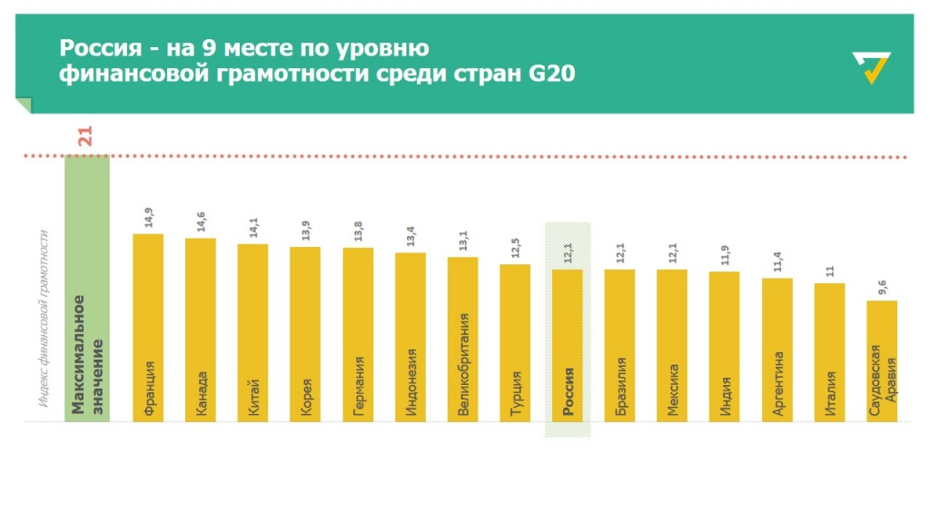

Приложение 2

Уровень финансовой грамотности россиян
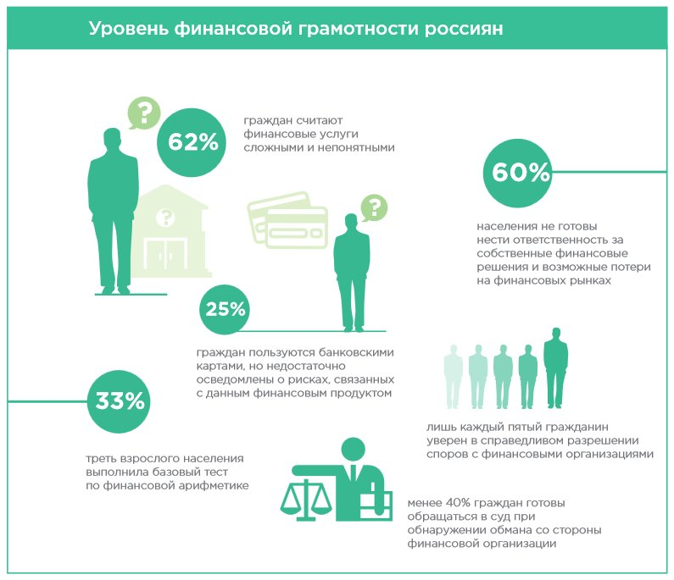

Приложение 3

Цели, задачи, целевые группы в Стратегии повышения финансовой грамотности в РФ на 2017-2023 годы
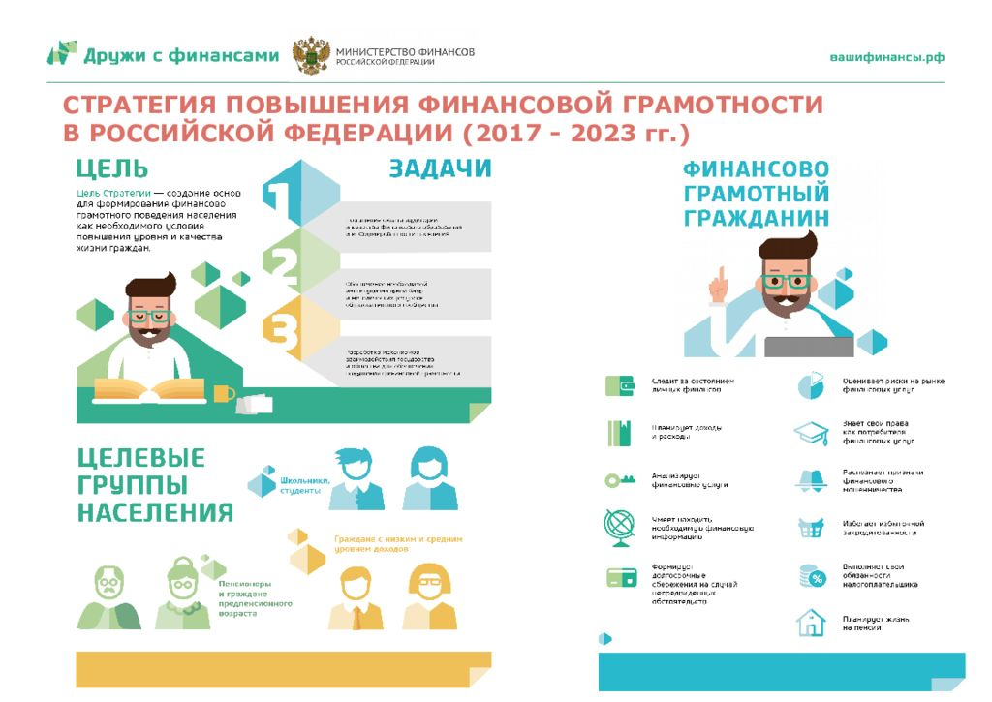

Приложение 4
Анкета
«Мое отношение к познанию математики и ее роли в повседневной жизни»
(разработана авторами)
1. Моя оценка по математике в средней школе:
А) «5»
Б) «4»
В) «3»
2. Мне легко давалась математика:
А) «да»
Б) «нет»
В) «не совсем»
3. Мне нравилось заниматься математикой
А) «да»
Б) «нет»
В) «не совсем»
4. Я думаю, что времени на математику для полного ее усвоения в аудиторных часах было выделено:
А) не достаточно
Б) достаточно
5. Я достаточно много уделял времени на самостоятельное изучение математики:
А) «да»
Б) «нет»
В) «не совсем»
6. Я не считал математику важной наукой:
А) «да»
Б) «нет»
В) «не совсем»
7. Я считаю, что знания по математике необходимы мне в настоящее время при изучении экономических дисциплин в ВУЗе:
А) «да»
Б) «нет»
В) «не совсем»
8. Я испытываю трудности в процессе изучения экономических дисциплин, т.к. мне недостаточно школьных знаний по математике:
А) «да»
Б) «нет»
В) «не совсем»
9. Я пришел к выводу, что математика мне необходима в повседневной жизни:
А) «да»
Б) «нет»
В) «не совсем»
10. Знания по математике мне пригодились в следующих областях повседневной жизни:
А) …….
Б) …….
11. Я думаю, что в будущем смогу помочь своим детям в подготовке домашних заданий по математике:
А) «да»
Б) «нет»
В) «не совсем»
Приложение 5

Практические задачи
для определения уровня подготовленности
учащихся (средней и высшей школы) к решению финансовых вопросов в повседневной жизни

(разработаны авторами)

1. Площадь России составляет 17,07 млн. кв. км, численность населения по состоянию на 2019 г. 146,78 млн. чел. Площадь Китая – 9,60 млн. кв. км, численность населения по состоянию на 2019 г. 1404,33 млн. чел.
Вопрос: во сколько раз плотность населения в России отличается от плотности населения в Китае? Плотность населения каким-то образом влияет на спрос на продовольственные товары в том или ином регионе мира, отдельно взятой страны? Ответ сформулируйте с учетом познаний математики.
Ответ:

2. Площадь России составляет 17,07 млн. кв. км, численность населения по состоянию на 2019 г. 146,78 млн. чел. Площадь Китая – 9,60 млн. кв. км, численность населения по состоянию на 2019 г. 1404,33 млн. чел.
Задание: определите долю плотности населения в России к плотности населения в Китае. В какой стране нагрузка на природную среду выше?
Ответ:

3. В России численность населения на декабрь 2019 г. составила 146 566 106 чел.; численность мужского населения – 67 885 568 чел., численность женского населения – 78 680 538 чел.
Задание: определите долю мужского и женского населения в общей численности населения. На Ваш взгляд, мужчины или женщины более рационально подходят к планированию семейного бюджета.
Ответ:

4. Микро-финансовое учреждение предлагает потребительский кредит под 1% (в день). Какую сумму необходимо будет вернуть этому учреждению через 3 месяца (согласно условию Договора), через один год (согласно условию Договора), если заемщик получил кредит в размере 50 тыс. руб.?
Ответ:

5. Товарная наценка в розничной сети составляет до 100% к отпускной цене товара А, первоначальная розничная цена составила 12000 руб./шт. В целях реализации остатков товара А продавец установил скидку к цене в 70%.
Вопрос: Какова реальная скидка к цене (отпускной) на товар А?
Ответ:

